

**厦门大学RM2021技术报告**

**Infantry步兵**

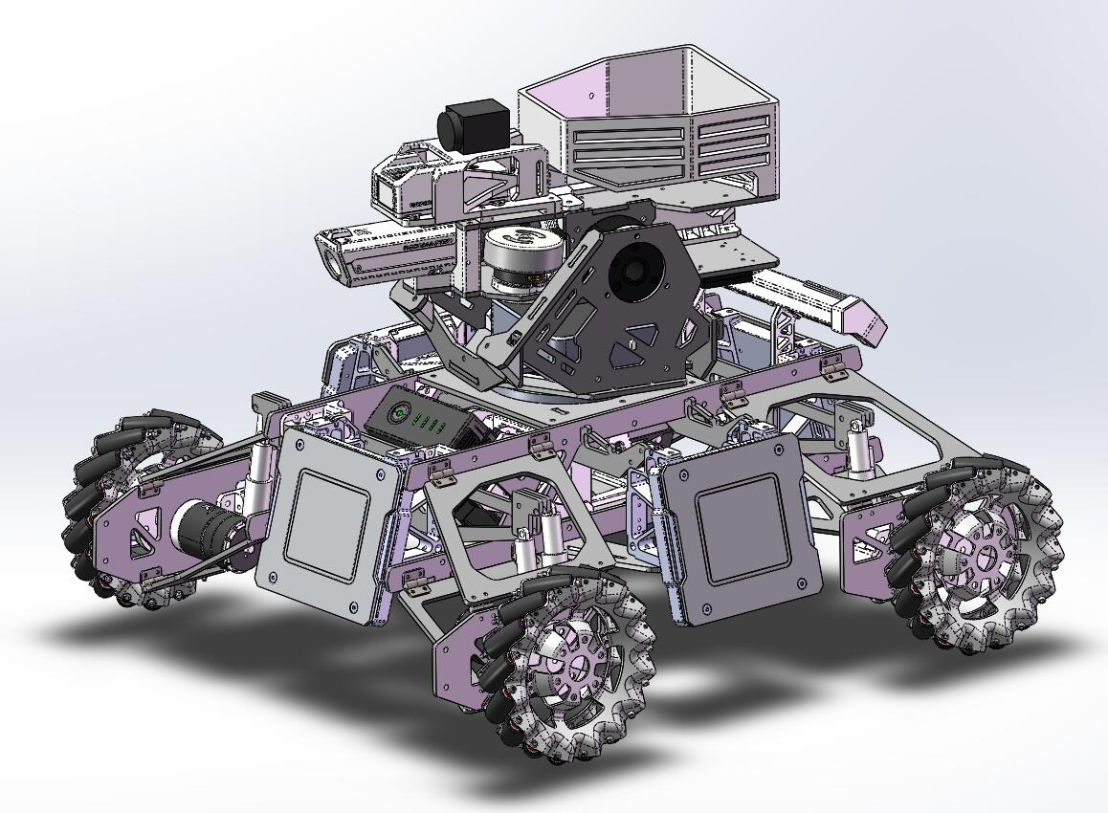

**组长：冯敬超**

**组员：朱庆骁 王根生 刘思嘉**



**目录**

**一、需求确定**

**二、结构设计**

**三、程序设计**

**四、电路设计**

**五、系统分析**

**六、人机工程**

**七、工业设计**

**八、成本控制**

**九、BOM表**

**一、需求确定**

考虑到今年的队员普遍缺少参赛经验，步兵的需求应为方便制作，简单可靠，便于维护，力求让步兵在赛场上发挥主力作用。

计划制作两辆单枪管步兵与一辆双枪管步兵，单枪管步兵用于防守作战与支援，双枪管步兵用于突击前哨站与基地

**二、结构设计**

用于缺乏精确加工铝型材的工具，计划利用玻璃纤维板材和碳纤维板材进行设计，便于机器加工，以获得更高的加工精度。板材连接部分大量运用榫卯结构拼接，既降低了结构复杂度，也提高了结构强度。

轮组部分选用了较为传统的合页方案，选用较为宽大的合页以解决轮组晃动的问题，并通过双层底盘的结构设计大大提高底盘的强度。轮子通过法兰直接连在电机上，简化了机械结构，经过测试可以满足强度需求。电机通过碳纤维板材固定，板材通过一系列榫卯结构连接，并通过螺丝固定，可以提供足够的力矩稳定车轮。

轮组部分见下图

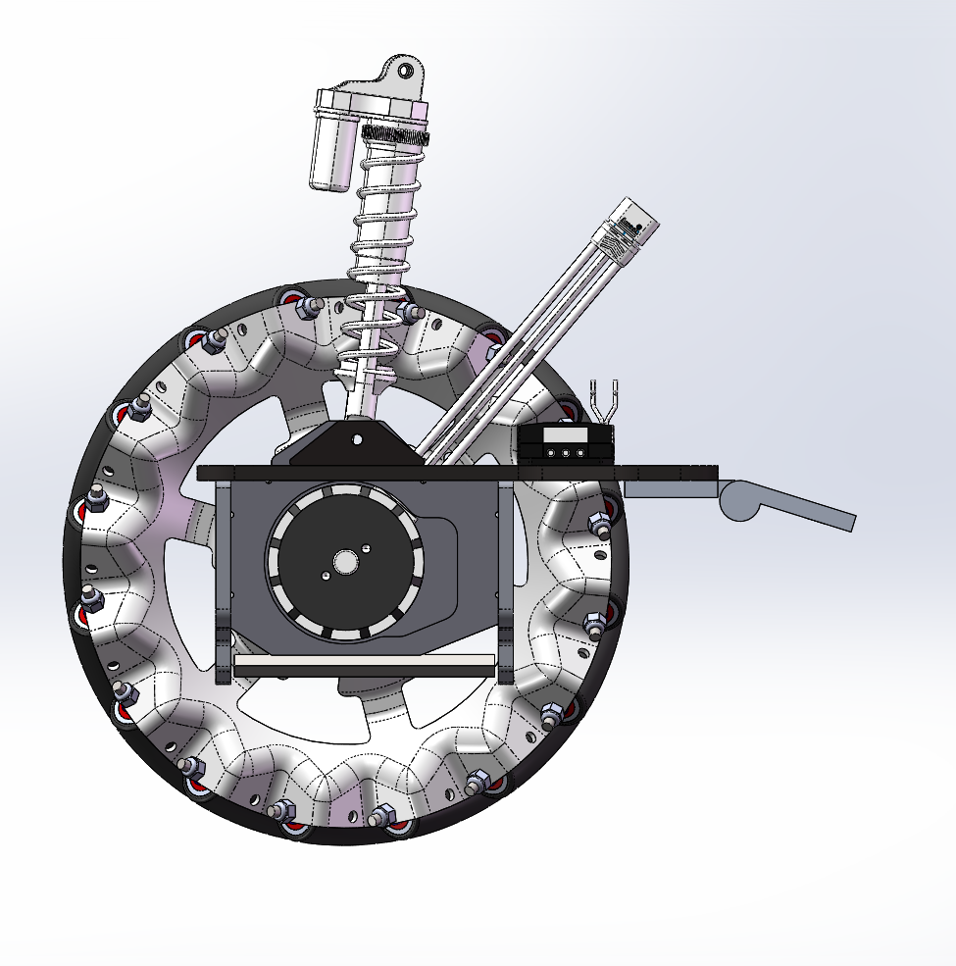

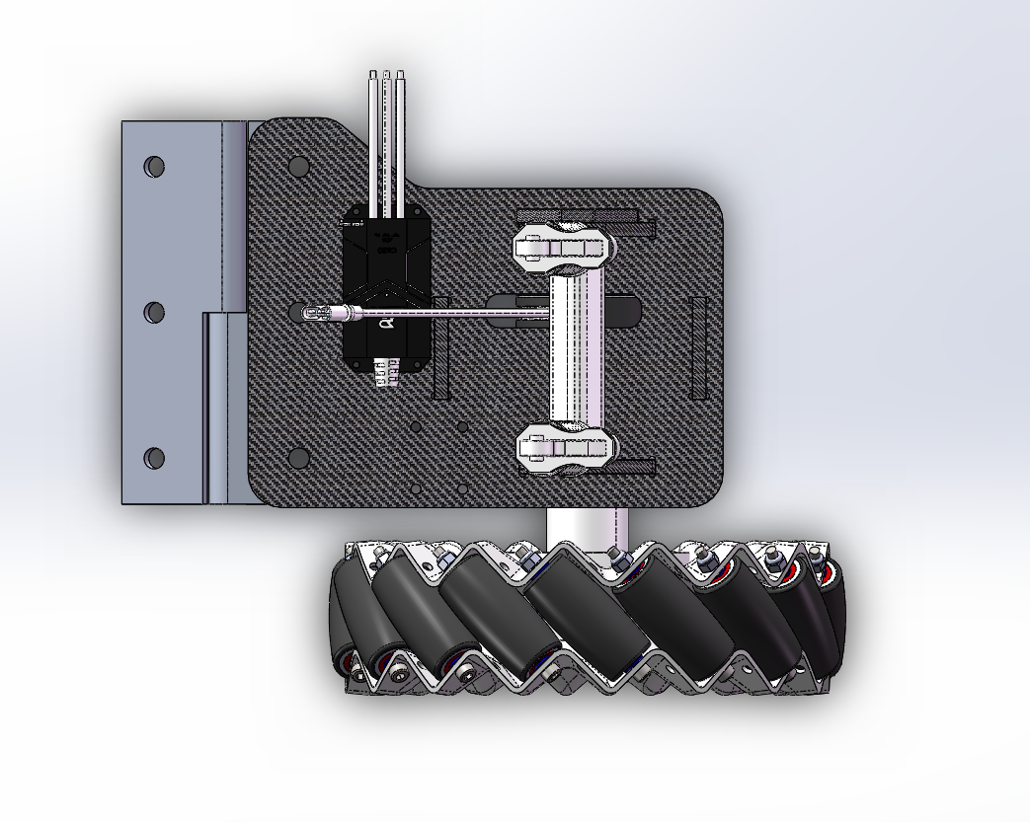

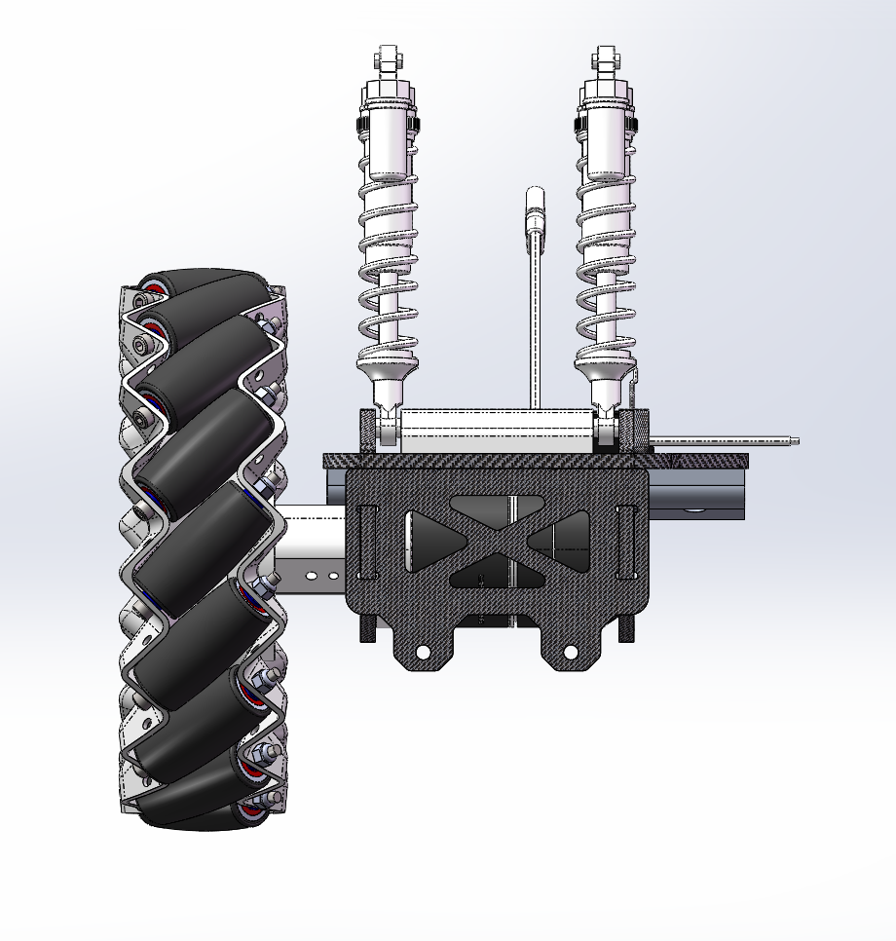

云台使用餐桌轴承固定在底盘上，保证了连接的可靠性，同时成本更低。

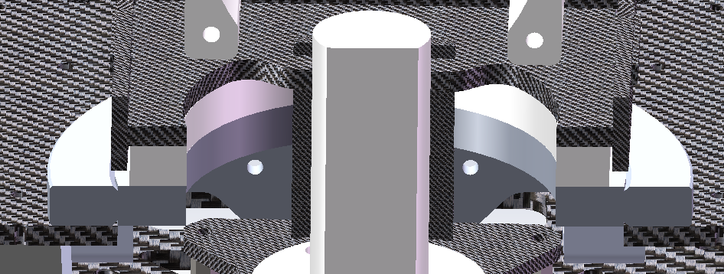

云台的俯仰调节使用了一个摇臂结构，使得电机可以放在云台中部，达到减少云台转动惯量，降低整车重心的目的，同时减小了云台俯仰转轴部分的空间，便于布置摩擦轮，可以缩小云台体积。

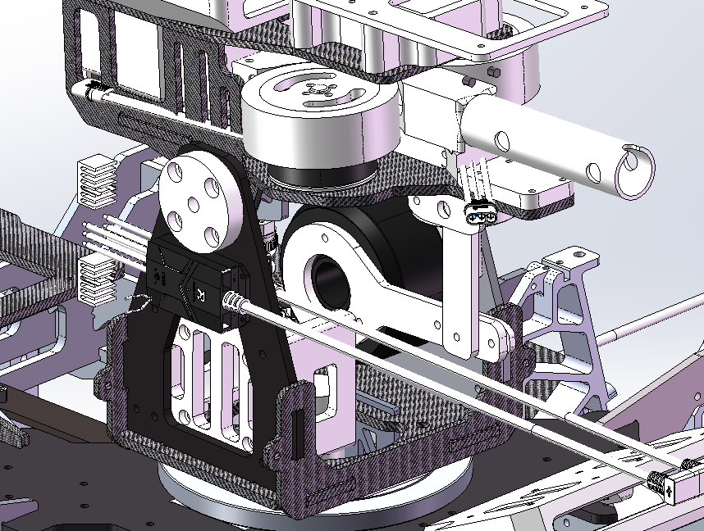

云台的方向角调节是利用电机驱动一个利用板材制成的转轴完成对云台的控制。该转轴还整合了集电滑环。

转轴部分见下图：

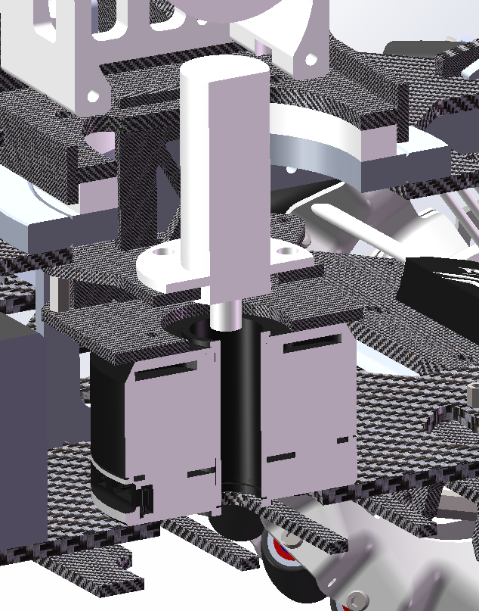

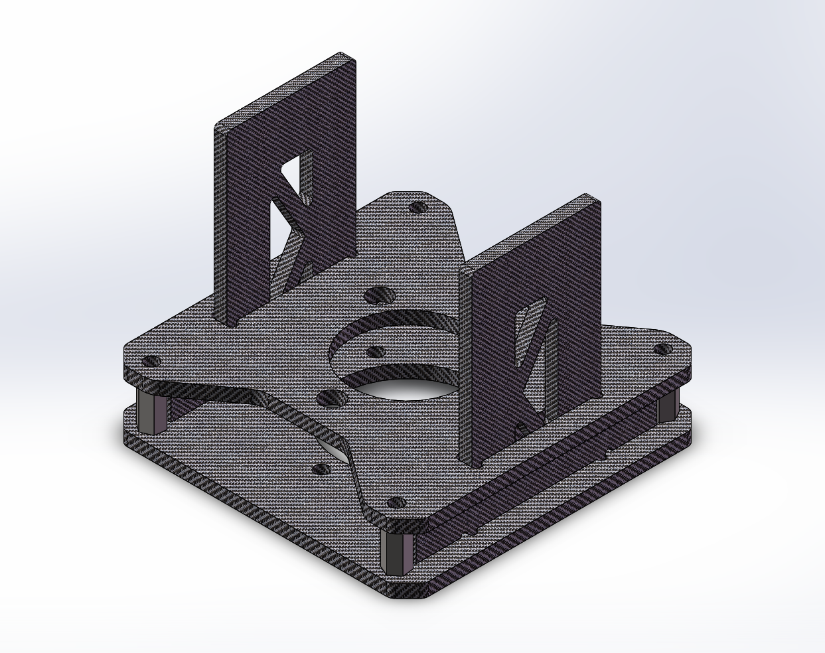

拨弹部分使用了单层拨弹轮结构，设置8个由轴承组成的齿，拨弹入口处挡板也设有轴承，以尽可能减少卡弹情况。最终版本的拨弹结构测试与实战中均未发生卡弹情况。

拨弹结构见下图：

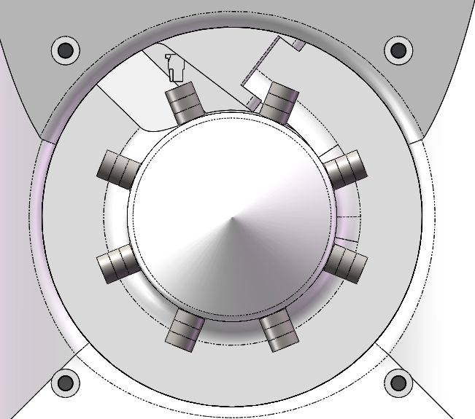

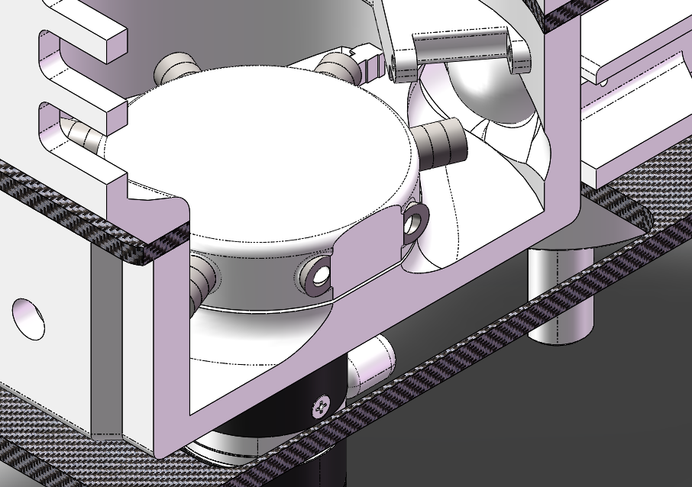

经过实战测试步兵的机械结构可以满足各种情况下的需求。

**三、程序设计**

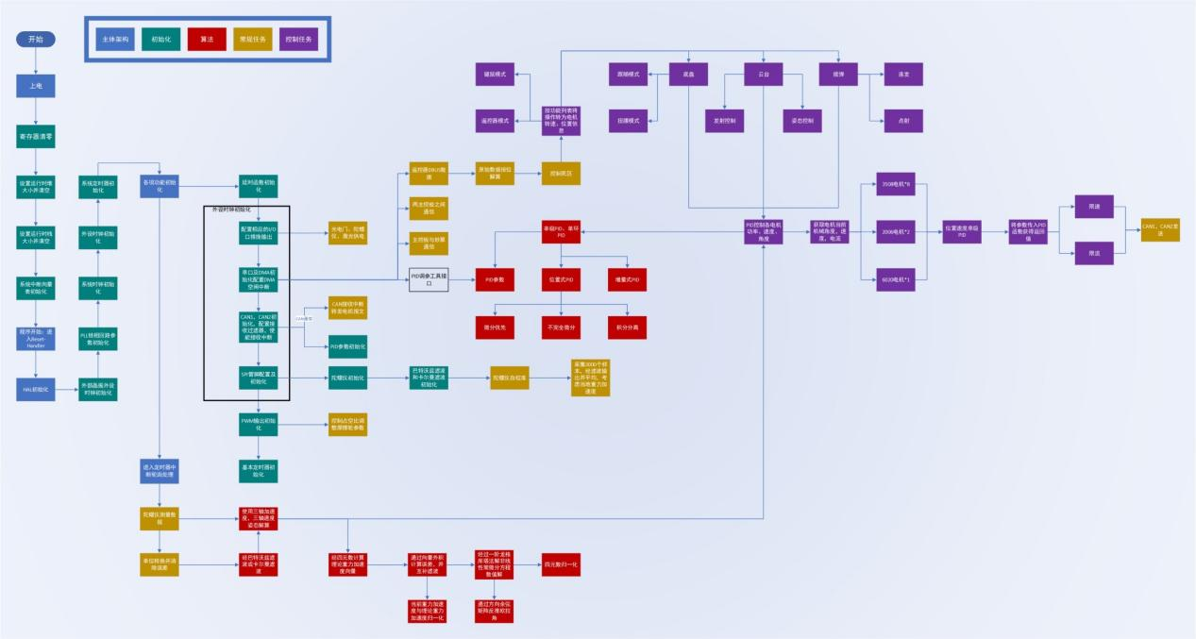

步兵程序逻辑框图

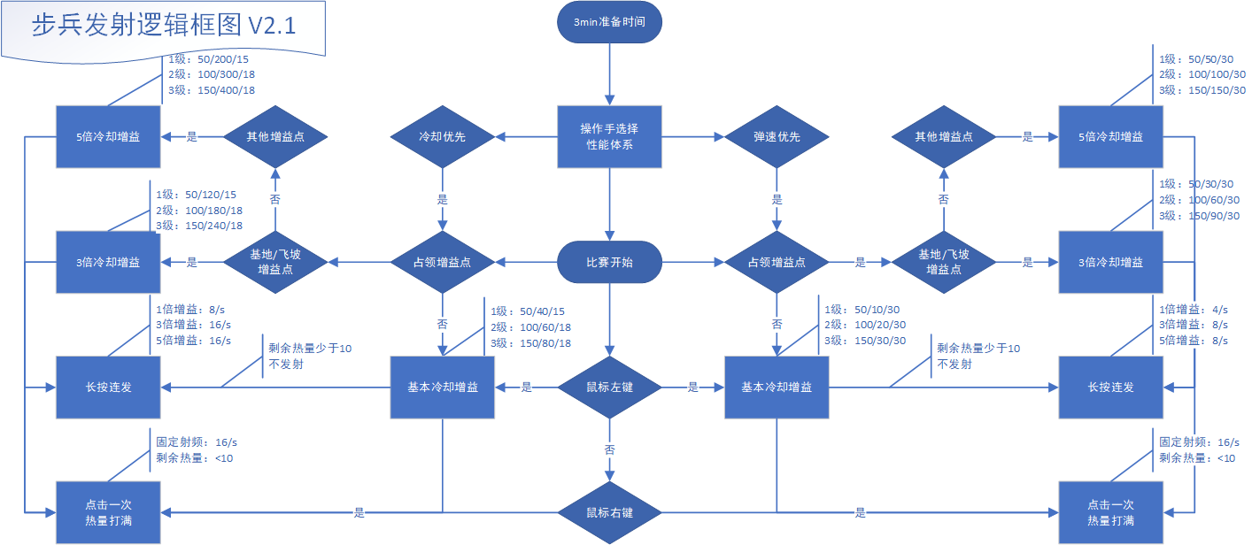

步兵射击模式程序逻辑框图

**基于遗传算法的PID自整定算法**

遗传算法以一种群体中的所有个体为对象,并利用随机化技术指导对一个被编码的参数空间进行高效搜索。其中,选择、交叉和变异构成了遗传算法的遗传操作;PID参数编码、初始群体的设定、适应度函数的设计、遗传操作设计、控制参数设定五个要素组成了遗传算法的核心内容。

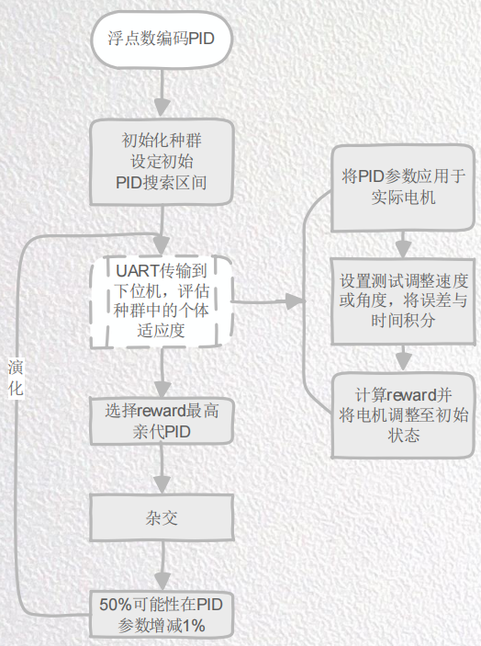

**向量外积互补滤波的姿态融合算法**

多组数据结合互补,并进行滤波处理稳定输出,得到姿态。我们使用的传感器是加速度计和陀螺仪。加速度计用于测量加速度,陀螺仪用于测量角速度。加速度计的静态稳定性更好,而在运动时其数据相对不可靠;陀螺仪的动态稳定性更好,但是静止时数据相对不可靠。所以,我们通过加速度计的输出来修正陀螺仪的漂移误差。

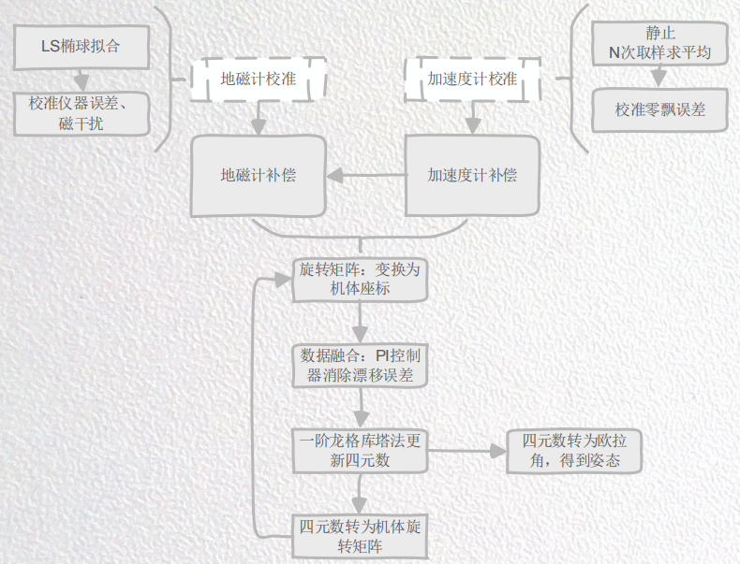

**四、电路设计**

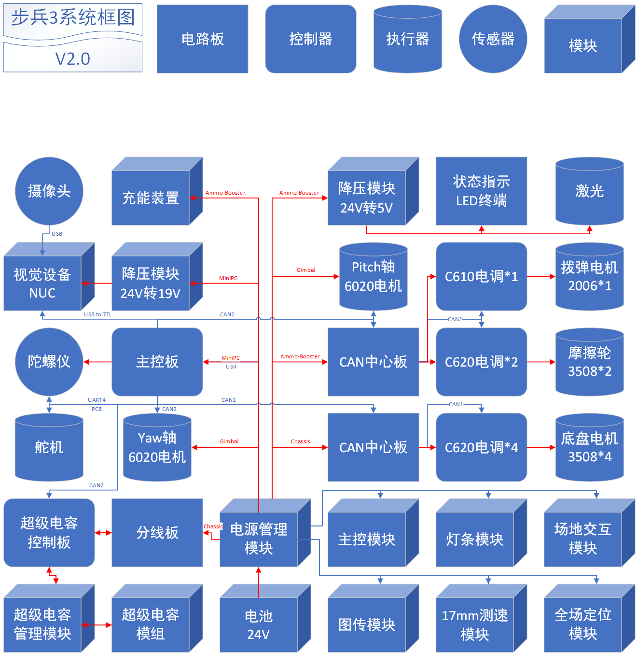

单枪管步兵电路框图

1. **系统分析**

利用solid works分析悬挂系统在10倍重力下表现，并加固易损部位。

**六、人机工程**

在自定义UI界面上，绘制瞄准线帮助操作手瞄准射击。同时用AIM、LAUNCH、X、LOCK、TOP等字符的颜色分别显示自瞄模式、摩擦轮开启模式、自毁模式、云台锁定模式、小陀螺模式的状态。当开启一种模式时，UI界面上对应的字符变为本队颜色。当关闭一种模式时，UI界面上对应的字符变为白色。防止操作手忘记是否开启一种模式。

通过裁判系统反馈的17mm枪口热量上限和17mm枪口热量数据，实现对射击的闭环控制。当枪口热量与枪口热量上限相差10时，拨弹轮自动停转，防止射击超热量。当出现特殊情况，造成超枪口热量扣血时，通过读取裁判系统反馈的超枪口热量扣血伤害状态，使拨弹轮自动停转，对射击超热量做第二层的防护。操作手只需根据需要控制射击键，无需担心超枪口热量扣血问题。

通过读取裁判系统反馈的机器人RFID状态，自动更新拨弹轮转速，使得机器人在增益状态下，在不造成超枪口热量的基础上，进行更高射击频率的射击。

**七、工业设计**

第一代步兵参考了赛车的外观设计，整体外观凸显灵活性。第二代步兵外观较为方正，凸显稳定厚重。

**八、成本控制**

整体结构基本由板材，打印件与商品零件组成，不使用用cnc加工的零件等定制零件，从而大幅降低成本。

**九、BOM表**

单枪管步兵：

|  |  |  |  |  |  |  |  |  |  |  |  |  |  |  |
| --- | --- | --- | --- | --- | --- | --- | --- | --- | --- | --- | --- | --- | --- | --- |
| 1 | 底盘 | 轮组模块 | 4 | 框架结构 | 1 | 机械 | 2D雕刻 | 机械自制 |  | 定制 | 4mm黑玻纤板 | 20 | 4 | 80 |
| 2 | 底盘 | 轮组模块 | 4 | 法兰 | 1 | 机械 | 机械标准件 | 采购（非定制） |  |  |  | 45 | 4 | 180 |
| 3 | 底盘 | 轮组模块 | 4 | 麦克纳姆轮 | 1 | 机械 | 官方成品模块 | 采购（非定制） | CW/CCW | RoboMaster |  | 499 | 4 | 1996 |
| 4 | 底盘 | 轮组模块 | 4 | 3508电机 | 1 | 机械 | 官方成品模块 | 采购（非定制） | M3508-P19 | RoboMaster | P19 | 499 | 4 | 1996 |
| 5 | 底盘 | 轮组模块 | 4 | C620电调 | 1 | 机械 | 官方成品模块 | 采购（非定制） |  | RoboMaster |  | 399 | 4 | 1596 |
| 6 | 底盘 | 底板模块 | 4 | 框架结构 | 1 | 机械 | 2D雕刻 | 机械自制 |  |  | 4mm玻纤板 | 40 | 4 | 160 |
| 7 | 底盘 | 底板模块 | 1 | 主框架 | 2 | 机械 | 2D雕刻 | 采购（定制） |  |  | 4mm碳纤板 | 100 | 1 | 200 |
| 8 | 底盘 | 悬挂模块 | 4 | 缓冲弹簧 | 2 | 机械 | 其他机械定制件 | 采购（定制） |  | 定制 | 2mm碳钢丝 | 30 | 8 | 240 |
| 9 | 底盘 | 底盘硬件 | 1 | 自制主控板 | 1 | 硬件 | 官方成品模块 | 采购（非定制） | A型 | RoboMaster |  | 150 | 1 | 150 |
| 10 | 底盘 | 底盘硬件 | 1 | 连接线 | 1 | 硬件 | 线材 | 采购（非定制） |  |  |  | 20 | 1 | 20 |
| 11 | 云台 | Yaw轴 | 1 | 6020电机 | 1 | 机械 | 官方成品模块 | 采购（非定制） | GM6020 | RoboMaster |  | 899 | 1 | 899 |
| 12 | 云台 | Yaw轴 | 1 | 导电滑环 | 1 | 硬件 | 非官方成品模块 | 采购（定制） | MT | MOFLON | 内径20,外径42，12路 | 335 | 1 | 335 |
| 13 | 云台 | Pitch轴 | 1 | 6020电机 | 1 | 机械 | 官方成品模块 | 采购（非定制） | GM6020 | RoboMaster |  | 899 | 1 | 899 |
| 14 | 云台 | Pitch轴 | 1 | 框架结构 | 4 | 机械 | 2D雕刻 | 机械自制 |  |  | 4mm玻纤板 | 40 | 4 | 160 |
| 15 | 云台 | Pitch轴 | 1 | 弹仓 | 1 | 机械 | 3D打印 | 机械自制 |  |  | PLA | 20 | 1 | 20 |
| 16 | 发射机构 | 摩擦轮模块 | 2 | 摩擦轮 | 1 | 机械 | 其他机械定制件 | 采购（非定制） |  |  |  | 89 | 2 | 178 |
| 17 | 发射机构 | 摩擦轮模块 | 1 | 3508电机 | 2 | 机械 | 官方成品模块 | 采购（非定制） | M3508-P19 | RoboMaster | P19 | 499 | 2 | 998 |
| 18 | 发射机构 | 摩擦轮模块 | 1 | C620电调 | 2 | 机械 | 官方成品模块 | 采购（非定制） |  | RoboMaster |  | 399 | 2 | 798 |
| 19 | 发射机构 | 激光模块 | 1 | RoboMaster红点激光器 | 1 | 硬件 | 官方成品模块 | 采购（非定制） |  | RoboMaster |  | 139 | 1 | 139 |
| 20 | 发射机构 | 拨弹模块 | 1 | 拨弹轮轴承 | 8 | 机械 | 机械标准件 | 采购（非定制） |  |  |  | 5 | 8 | 40 |
| 21 | 发射机构 | 拨弹模块 | 1 | 拨轮 | 1 | 机械 | 3D打印 | 机械自制 |  | 自制 | PLA | 10 | 1 | 10 |
| 22 | 发射机构 | 拨弹模块 | 1 | 2006电机 | 1 | 机械 | 官方成品模块 | 采购（非定制） | M2006-P36 | RoboMaster | P36 | 259 | 1 | 259 |
| 23 | 发射机构 | 拨弹模块 | 1 | C610电调 | 1 | 机械 | 官方成品模块 | 采购（非定制） |  | RoboMaster |  | 159 | 1 | 159 |
| 24 | 电源模块 | 降压模块 | 1 | 24V转19V降压模块 | 1 | 硬件 | 非官方成品模块 | 采购（非定制） |  | XW | 24V转19V | 43 | 1 | 43 |
| 25 | 电源模块 | 电源hub | 1 | 电源hub板 | 2 | 硬件 | PCBA | 硬件自制 |  | 自制 |  | 20 | 2 | 40 |
| 26 | 电源模块 | 电池模块 | 1 | TB47D电池 | 1 | 硬件 | 官方成品模块 | 采购（非定制） | TB47D | RoboMaster | 4500mAH | 1359 | 1 | 1359 |
| 27 | 电源模块 | 电池模块 | 1 | 电池架 | 1 | 硬件 | 官方成品模块 | 采购（非定制） |  | RoboMaster | 兼容型 | 199 | 1 | 199 |
| 28 | 算法硬件 | 运算平台 | 1 | Intel NUC | 1 | 算法 | 非官方成品模块 | 采购（非定制） | NUC8i5BEK4 | Intel | 8代i5 | 2999 | 1 | 2999 |
| 29 | 算法硬件 | 传感器 | 1 | 相机 | 2 | 算法 | 非官方成品模块 | 采购（非定制） | HT-UBS31GC | Industrial Vision | 29*29*29mm | 1280 | 1 | 1280 |
| 30 | 遥控器 | 遥控器接收机 | 1 | DR16 | 1 | 硬件 | 官方成品模块 | 采购（非定制） | DR16 | 大疆 |  | 169 | 1 | 169 |
|  |  |  |  |  |  |  |  |  |  |  |  |  |  |  |
|  |  |  |  |  |  |  |  |  |  |  |  |  | 总价 | 17601 |

双枪管步兵：

|  |  |  |  |  |  |  |  |  |  |  |  |  |  |  |
| --- | --- | --- | --- | --- | --- | --- | --- | --- | --- | --- | --- | --- | --- | --- |
| 1 | 底盘 | 轮组模块 | 4 | 框架结构 | 1 | 机械 | 2D雕刻 | 机械自制 |  | 定制 | 4mm黑玻纤板 | 20 | 4 | 80 |
| 2 | 底盘 | 轮组模块 | 4 | 法兰 | 1 | 机械 | 机械标准件 | 采购（非定制） |  |  |  | 45 | 4 | 180 |
| 3 | 底盘 | 轮组模块 | 4 | 麦克纳姆轮 | 1 | 机械 | 官方成品模块 | 采购（非定制） | CW/CCW | RoboMaster |  | 499 | 4 | 1996 |
| 4 | 底盘 | 轮组模块 | 4 | 3508电机 | 1 | 机械 | 官方成品模块 | 采购（非定制） | M3508-P19 | RoboMaster | P19 | 499 | 4 | 1996 |
| 5 | 底盘 | 轮组模块 | 4 | C620电调 | 1 | 机械 | 官方成品模块 | 采购（非定制） |  | RoboMaster |  | 399 | 4 | 1596 |
| 6 | 底盘 | 底板模块 | 4 | 框架结构 | 1 | 机械 | 2D雕刻 | 机械自制 |  |  | 4mm玻纤板 | 40 | 4 | 160 |
| 7 | 底盘 | 底板模块 | 1 | 主框架 | 2 | 机械 | 2D雕刻 | 采购（定制） |  |  | 4mm碳纤板 | 100 | 1 | 200 |
| 8 | 底盘 | 悬挂模块 | 4 | 缓冲弹簧 | 2 | 机械 | 其他机械定制件 | 采购（定制） |  | 定制 | 2mm碳钢丝 | 30 | 8 | 240 |
| 9 | 底盘 | 底盘硬件 | 1 | 自制主控板 | 1 | 硬件 | 官方成品模块 | 采购（非定制） | A型 | RoboMaster |  | 150 | 1 | 150 |
| 10 | 底盘 | 底盘硬件 | 1 | 连接线 | 1 | 硬件 | 线材 | 采购（非定制） |  |  |  | 20 | 1 | 20 |
| 11 | 云台 | Yaw轴 | 1 | 6020电机 | 1 | 机械 | 官方成品模块 | 采购（非定制） | GM6020 | RoboMaster |  | 899 | 1 | 899 |
| 12 | 云台 | Yaw轴 | 1 | 导电滑环 | 1 | 硬件 | 非官方成品模块 | 采购（定制） | MT | MOFLON | 内径20,外径42，12路 | 335 | 1 | 335 |
| 13 | 云台 | Pitch轴 | 1 | 6020电机 | 1 | 机械 | 官方成品模块 | 采购（非定制） | GM6020 | RoboMaster |  | 899 | 1 | 899 |
| 14 | 云台 | Pitch轴 | 1 | 框架结构 | 4 | 机械 | 2D雕刻 | 机械自制 |  |  | 4mm玻纤板 | 40 | 4 | 160 |
| 15 | 云台 | Pitch轴 | 1 | 弹仓 | 1 | 机械 | 3D打印 | 机械自制 |  |  | PLA | 20 | 1 | 20 |
| 16 | 发射机构 | 摩擦轮模块 | 1 | 摩擦轮 | 4 | 机械 | 其他机械定制件 | 采购（非定制） |  |  |  | 89 | 4 | 356 |
| 17 | 发射机构 | 摩擦轮模块 | 2 | 3508电机 | 2 | 机械 | 官方成品模块 | 采购（非定制） | M3508-P19 | RoboMaster | P19 | 499 | 4 | 1996 |
| 18 | 发射机构 | 摩擦轮模块 | 2 | C620电调 | 2 | 机械 | 官方成品模块 | 采购（非定制） |  | RoboMaster |  | 399 | 2 | 1596 |
| 19 | 发射机构 | 激光模块 | 1 | RoboMaster红点激光器 | 1 | 硬件 | 官方成品模块 | 采购（非定制） |  | RoboMaster |  | 139 | 1 | 139 |
| 20 | 发射机构 | 拨弹模块 | 2 | 拨弹轮轴承 | 8 | 机械 | 机械标准件 | 采购（非定制） |  |  |  | 5 | 16 | 80 |
| 21 | 发射机构 | 拨弹模块 | 1 | 拨轮 | 1 | 机械 | 3D打印 | 机械自制 |  | 自制 | PLA | 10 | 1 | 10 |
| 22 | 发射机构 | 拨弹模块 | 1 | 2006电机 | 1 | 机械 | 官方成品模块 | 采购（非定制） | M2006-P36 | RoboMaster | P36 | 259 | 1 | 259 |
| 23 | 发射机构 | 拨弹模块 | 1 | C610电调 | 1 | 机械 | 官方成品模块 | 采购（非定制） |  | RoboMaster |  | 159 | 1 | 159 |
| 24 | 电源模块 | 降压模块 | 1 | 24V转19V降压模块 | 1 | 硬件 | 非官方成品模块 | 采购（非定制） |  | XW | 24V转19V | 43 | 1 | 43 |
| 25 | 电源模块 | 电源hub | 1 | 电源hub板 | 2 | 硬件 | PCBA | 硬件自制 |  | 自制 |  | 20 | 2 | 40 |
| 26 | 电源模块 | 电池模块 | 1 | TB47D电池 | 1 | 硬件 | 官方成品模块 | 采购（非定制） | TB47D | RoboMaster | 4500mAH | 1359 | 1 | 1359 |
| 27 | 电源模块 | 电池模块 | 1 | 电池架 | 1 | 硬件 | 官方成品模块 | 采购（非定制） |  | RoboMaster | 兼容型 | 199 | 1 | 199 |
| 28 | 算法硬件 | 运算平台 | 1 | Intel NUC | 1 | 算法 | 非官方成品模块 | 采购（非定制） | NUC8i5BEK4 | Intel | 8代i5 | 2999 | 1 | 2999 |
| 29 | 算法硬件 | 传感器 | 1 | 相机 | 2 | 算法 | 非官方成品模块 | 采购（非定制） | HT-UBS31GC | Industrial Vision | 29*29*29mm | 1280 | 1 | 1280 |
| 30 | 遥控器 | 遥控器接收机 | 1 | DR16 | 1 | 硬件 | 官方成品模块 | 采购（非定制） | DR16 | 大疆 |  | 169 | 1 | 169 |
|  |  |  |  |  |  |  |  |  |  |  |  |  |  |  |
|  |  |  |  |  |  |  |  |  |  |  |  |  | 总价 | 19615 |